ÅRSMELDING
2018
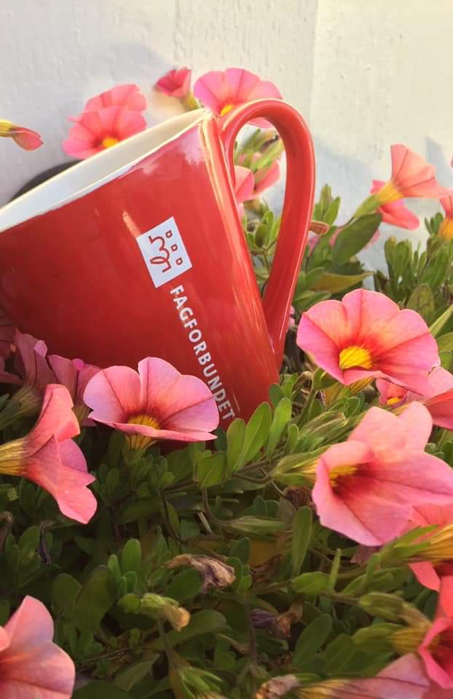

Fagforbundet Eid
avdeling 261

Styret har vore samansett slik frå årsmøtet 2017:

Leiar Magnar Aase KS-fylkesk.
Nestleiar til 01.08 Siw Jeanett Brekke Refvik, frå 01.08 Are Håvard Fagerlid
Opplæringsansvarlig til 01.08 Are Haavard Fagerlid, frå 01.08 Randi Aanonsen
Ungdomstillitsvald til 01.08. Siw Jeanett Brekke Refvik KS
Pensjonist Randi Aanonsen AF
Leiar yrkesseksjon, kyrkje, kultur og oppvekst Cecilia Olofsson PBL
Leiar yrkesseksjon helse og sosial Bodil Rørvik KS
Leiar yrkesseksjon kontor og administrasjon Dag Rune Eimhjellen KS
Leiar yrkesseksjon samferdsel og teknisk Are Haavard Fagerlid KS
Kasserar/Fane2 Randi Aanonsen AF
Styremedlem HTV Barbro Os Noste KS
Styremedlem Pål Nyttingnes KS
Styremedlem Anne Helene Hjelle KS
Vara Jim Rune Skrede Staten
Vara Per Jan Nesbakk VIRKE
Revisor: Jannike Torheim Farstad
Revisor: Anne Marie Sandvik
Vara revisor: Else Nesheim

Representasjon

Fagforbundet Sogn og Fjordane Repr.skap Siw Jeanett Brekke
Refvik og Magnar Aase
Vara til Representantskapet Barbro Os Noste og Nils Morten Frislid

Regionstyret Randi Aanonsen
Yrkesseksjon, kyrkje, kultur og oppvekst region Barbro Os Noste
Yrkesseksjon Helse og Sosial region John Ole Johnsen
Koordineringsledd fylkeskommunen Magnar Aase
Koordineringsledd BUF etat Magnar Aase
Koordineringsledd Regionreform Magnar Aase
Koordineringsledd Stad 2020 Barbro Os Noste og Magnar Aase
Administrasjonsutvalet Eid Kommune Barbro Os Noste og Dag Rune Eimhjellen / Bodil Rørvik
Vara ADMU Dag Rune Eimhjellen
Arbeidsmiljøutvalet Eid Kommune Barbro Os Noste og Bodil Rørvik /Dag Rune Eimhjellen
Vara AMU Dag Rune Eimhjellen
Nettverk Nordfjord Hovudtillitsvald Barbro Os Noste

Styremøter i 2018
Styre har hatt 9 styremøter og handsama 61 saker.

Endringar i verv i styret i 2018
Frå 01.08.17 flytta Siw Jeanett Brekke Refvik til Trondheim Are Haavard Fagerlid tok over som nestleiar og Randi Aanonsen tok over som opplæringsansvarlig. Til vervet som ungdomstillitsvald har vi ikkje hatt nokon sidan 01.08.
Økonomi:
Bankinnskot pr. 01.01.2018 Kr. 343.521,21
Bankinnskot pr. 01.01.2019 Kr. 352.693.08

Medlemsutvikling i 2018:

Totalt tal medlemar pr. 31.12.2018: 423
Yrkesaktive medlemar 247
Pensjonistar og uføre: 122
Studentar, elevar, permisjon 54

Innmelde i perioden 24
Utmelde inkl. døde 17.
Pensjonistar og uføre: 122
Studentar, elevar, permisjon 54

Yrkesaktive fordelt på seksjonar:
Yrkesseksjon helse og sosial: 141
Yrkesseksjon kyrkje, kultur og oppvekst 51
Yrkesseksjon samferdsel og teknisk 29
Yrkesseksjon kontor og administrasjon 26

Fagforbundet Eid har medlemar i følgjande tariffområde:
KS – kommune
KS – fylkeskommunen
KA – Kyrkjeleg fellesorganisasjon -
PBL – private barnehager landsorganisasjon - Læringsverkstedet
Virke - Fjordane folkehøgskule
STAT 200 – Mehltunet
Avtale 500 – Snøkrystallen barnehage og IN Via.

Aktuelle saker i perioden:
Medlemsverving
Arbeidsplassbesøk
Kommunereforma
Heiltid/årsturnus
Politisk: Eid kommune sitt budsjettarbeid-Bruk av offentlege midlar i privat regi-Samarbeidsavtale mellom Fagforbundet og Eid AP

Informasjon til medlemmane:
Fagforbundet Eid har si eiga heimeside og Facebookside, medlemsmøte, plakatar på arbeidsplassane og sms varsling/innkalling i tillegg til informasjon gjennom tillitsvalde og seksjonsleiar.

Aktivitetar i 2018:
Det nye styret starta opp med å samlast til ei styrehelg. Styret laga plan for året utifrå handlingsplanen med fordeling av arbeidsoppgåver.
Vi har og delteke og gjennomført kurs, konferansar og møter i dei forskjellige verva og seksjonane vi er med i.

Fellesstyremøter med Fagforbundet Selje:
Det har vore 3 felles styremøte med Fagforbundet Selje der tema har vore organisering frå 2020.

Markeringa av 1. mai
Markeringa av 1. mai er ein årleg tradisjon der vi samlast til frukost blant anna saman med LO – Midtre Nordfjord, Sosialistisk venstreparti og Arbeiderpartiet i Eid. Medlemmar som ynskjer det møter opp på markeringa. Før frukostsamlinga er det flaggheising på Plassen og blomehelsing til institusjonane.

Medlemskurs:
Vi planla å arrangere kurs Brannførebygging/sløkking og Kransedekorasjonar. Berre 3 påmelde til begge kursa til saman. Kursa vart avlyst.

Medlemsmøter:
- Pensjon ved/Steinar Fuglevåg frå Fagforbundet sentralt
- Informasjon om arbeidet med samanslåing med Fagforbundet Selje og val av valnemnd.
- «Den gode organisasjons- kultur og samarbeidsmiljø» ved/ Astrid Voll Storaas

Seksjonsleiarar (regionen):
I veke 21 hadde vi vitjing av Seksjonsleiarne i regionen. Arbeidsplassbesøk med møte med plasstillitsvalde ved Golvsengane barnehage og Teknisk etat i Øyane. Møte med seksjonsleiarane i Fagforbundet Eid i etterkant av arbeidsplassbesøket.

Merkefesten.
Styret i Fagforbundet Eid inviterte medlemar med 40 års medlemsskap i LO og 25 års medlemsskap i Fagforbundet til merkefest på Magnifikk den 27. november.
10 medlemar hadde 40 år i LO. 19 hadde 25 år i Fagforbundet. Leiar i LO Midtre Nordfjord Hans Petter Gilleshammer delte ut merke og diplom. Alexa Valentina Rogdo Melheim song nokre songar og det vart servert god julemiddag.

Plasstillitsvalde:
Vi vil særleg trekke fram våre viktige tillitsvalde og takke dei for at dei har teke på seg verv for Fagforbundet og medlemmane.

Våre tillitsvalde i Eid kommune:
Eid Legekontor Eli Vambeseth Hogatunet Bodil Rørvik
Reinhald Kirsten Kjøllesdal Vaktmeisterane Lars Einar Bjørneseth
Heimetenesta Solfrid Rake Haugen Skule og Barnehage Mali Sagsletten
Golvsengane barnehage Sigrun Rand Gjerdane barnehage Marry Ann Vambeseth
Eid Bibliotek Marit Heggen Uteseksjonen Erik Espelund

Psykiatritenesta Eva Haugland Bu- og miljøtenesta Rasmus
Henden og Kjersti Jensen

Fossevegen bufelleskap Siv Kvamme

Stårheim Barnehage Kontaktperson Britt Hanebrekke

Hovudtillitsvald Eid kommune Barbro Os Noste
Tillitsvald i Private Barnehagers Landsforbund :
Læringsverkstedet Eid barnehage Cecilia Olofsson
Våre tillitsvalde i Sogn og Fjordane Fylkeskommune:
Eid vidaregåande skule Magnar Aase Hovudtillitsvald Svein T. Sandvoll

Våre tillitsvalde i Bufeteat:
Sogn og Fjordane Barne og ungdomsheim/Mehltunet Anne Helene Hjelle
Regiontillitsvald Bufetat: Morten Nyborg

Plasstillitsvalde sitt år.
I samband med dette vart alle plasstillitsvalde inviterte til konsert med VAMP i Operahuset med påfølgjande middag og sosialt samvær på Magnifikk.

Kurs for plasstillitsvalde
Det ha vore arrangert to kurs for plasstillitsvalde Nordfjord i 2018 på Nordfjord Hotell.

Fagforbundsvekene veke 26 og 48:

I veke 26 fekk vi besøk av Bjørn Hatlelid (Opplæringsansvarleg Fagforbundet Sogn og Fjordane) og Randi Aven (regionstyret). Vi møtte medlemmar på ulike arbeidsplassar med utdeling av bollar frå Minibakeriet og ein hyggeleg og nyttig prat.
I veke 48 fekk vi besøk av Kari Daltveit ( nestleiar i regionen) vi hadde då arbeidsplassbesøk til Eid kyrkjelege fellesråd. Det var og val av HTV for Nordfjord prosti. Galina Spasova Kvalheim

Fane 2:
- Det vert rapportert om medlemssituasjonen på styremøta.
- Oppdatert medlemsliste levert ut kvart halvår.
Rapport om inn og utmeldingar vert sjekka 2 gongar pr. månad slik at nytilmelde vert trekte til rett tid.

Kurs – konferansar og samlingar 2018.
Styreseminar Loen: Heile styret møtte.
Leiar og HTV samlingar: Magnar Aase og Barbro Os Noste.
Samling for opplæringsansvarlege: Are Fagerli.
FASE 1 kurs: Solfrid Rake. Are Fagerli, Kirsten Bugjerde,
Rasmus Henden.
FASE 2 kurs Rasmus Henden
Forhandlingskurs: Barbro Os Noste, Bodil Rørvik
Representantskapsmøte mars Magnar Aase
Representantskapsmøte november Magnar Aase, Barbro Os Noste
HTV samling: Barbro Os Noste
Nettverk Nordfjord Barbro Os Noste.
Turnuskurs: Bodil Rørvik, Solfrid Rake.
Pensjonist/uførekonferanse: Marit Botn Lefdal, Anny Bjørneseth,
Anne Johanne Botn, Randi Aanonsen.
FANE 2 samling: Randi Aanonsen.
Regionmøte seksjonar: Bodil Rørvik, Are Fagerli, John Ole Johnsen,
Are Fagerli. Barbro Os Noste.
Elæringskurset: Jannike Torheim Farstad.
PBL konferanse Sørmarka: Cecilia Olofsson.
Den gode organisasjonskultur: Rasmus Henden, Kirsten Bugjerde, Are Fagerli,
Solfrid Rake, Randi Aanonsen

Seksjonane:

Årsreferat Yrkesseksjon Kontor og Administrasjon

Har vore leiar for yrkesseksjon kontor og administrasjon i fagforbundet Eid sidan årsmøte 28.01.2016. Vart vald for 2 nye år på årsmøte 30.01.2018.

Er med i Administrasjonsutvalet og Arbeidsmiljøutvalet. Siste halvdel 2018 vara.

Yrkesseksjonen har ikkje hatt egne møter innanfor yrkesseksjonen inneverande år.
Leiar har vidareformidla informasjon tilsendt på e-post frå sentralt hold innanfor yrkesseksjon kontor og administrasjon til medlemane på e-post.

Yrkesseksjonen har 26 yrkesaktive medlemar medio desember 2018 som og var det same talet medio desember 2017.

Leiar er med i styret.

Dag Rune Eimhjellen
Seksjonsleiar
Yrkesseksjon

Fagforbundet Eid, avd. 261

Årsreferat frå Yrkesseksjon Helse og Sosial

Tilbod om diverse kurs for tillitsvalde som kjem frå seksjonen, har blitt sendt ut og hengt opp.
Seksjonsleiar deltok på yrkesseksjonskonferansen i Førde 21.og 22 mars 2018
Seksjonsleiar har delteke på møta og forhandlingane som har vore i samband med rammeavtalen og innhaldet i turnusavtalen i årsarbeidsplanen.
Seksjonsleiar er med i Administrasjonsutvalet og Arbeidsmiljøutvalet.
Seksjonsleiar er og med i forhandlingsutvalet og deltar ved lokale lønnsforhandlingar for Eid kommune.
Seksjonsleiar er med i verveutvalet.

Yrkesseksjonen har 141 yrkesaktive medlemar medio desember 2018.

Bodil Rørvik
Seksjonsleiar
Yrkesseksjon helse og sosial
Fagforbundet Eid, avd. 261

Årsreferat frå Yrkesseksjon Kyrkje, Kultur og Oppvekst (YKKO)

Informasjon og tilbod om kurs frå seksjonen har blitt vidaresendt til tillitsvald.
Yrkesseksjonen har hatt besøk frå Anne Kristin Førde (Leiar, YKKO Sogn og Fjordane). Ho var på eit arbeidsplassbesøk på Golvsengane barnehage. Der møtte ho medlemmar og den tillitsvalde på arbeidsplassen.
Yrkesseksjonen har 51 yrkesaktive medlemmar medio desember 2018.

Cecilia Olofsson
Seksjonsleiar
Yrkesseksjon kyrkje, kultur og oppvekst

Årsreferat frå Private Barnehagers Landsforbund

PBL (Private Barnehagers Landsforbund) er representert i Fagforbundet Eid avd. 261. All informasjon som kjem frå Fagforbundet har blitt vidaresendt til medlemmane. Fagforbundet har og ei eiga nettverksgruppe for PBL. Det har vore møte på fylkeskontoret i Førde der vi samhandlar saker som vedkjem Fagforbundet og PBL.
Tillitsvald for PBL har vore på PBL konferanse 10-11/4-2018, Sørmarka. Det var lærerikt og interessant konferanse som inneheldt viktige tema for dei som jobbar med barn og unge. Kursbeskrivelse: Rosa kompetanse i barnehagen, Livsmestring og psykisk helse, Bruk av naturen til bevegelse, kropp og helse, Kompetanseplaner i arbeidslivet, Partnerskap mot mobbing, Fagforbundets barnehagepolitikk, Rekruttering og Tariff.

Cecilia Olofsson
PBL

,

Årsreferat frå Yrkesseksjon Samferdsel og teknisk

Har vore seksjonsleiar i yrkesseksjonen samferdsel og teknisk sidan årsmøtet 30.1.18. Fram til 1.8.18 var eg i tillegg Opplæringsansvarleg. Frå 1.8.18 har eg vore konstituert som nestleiar i Fagforbundet Eid avd 261.
Har deltatt på Regionmøte for Yrkesseksjonane og på Fase 1 kurs. I mai hadde vi besøk av Seksjonsleiar i regionen og besøkte då Driftsavdelinga i Øyane.
Informasjon til medlemmar og tillitsvalde går gjennom HTV i kommunen.

Det er registrert 29 yrkesaktive i yrkesseksjonen

Are Haavard Fagerli
Seksjonsleiar
Yrkesseksjon Samferdsel og teknisk
Fagforbundet Eid, avd. 261

*****************

Styret takkar tillitsvalde og medlemar for godt samarbeid og interesse i perioden som er over og ynskjer lukke til i 2020.

Nordfjordeid, 10.01.2019

Magnar Aase Are Håvard Fagerlid
Leiar Opplæringsansvarlig, nestleiar og Seksjonsleiar

Randi Aanonsen Siw Janette Brekke Refvik Barbro Os Noste
Kasserar og Opplæringsansvarlig Undoms.tv og nestleiar Styremedlem/HTV

Dag Rune Eimhjellen Cecilia Olofsson Bodil Rørvik
Seksjonsleiar Seksjonsleiar Seksjonsleiar

Pål Nyttingnes Anne Helene Hjelle
Styremedlem Styremedlem

